Туристический слет - 2014

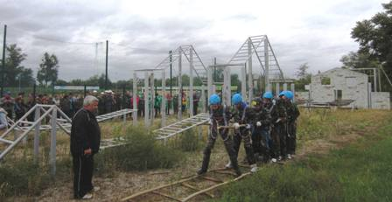

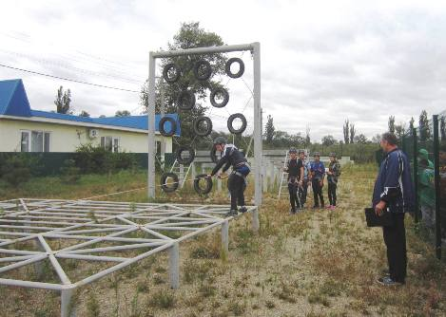
С 19 по 21 сентября 2014г. традиционно прошел районный турслет для учащихся ОУ Усть-Лабинского района. В нем приняло участие более 250чел., это команды из ОУ: МБОУ СОШ №2,3,4,5,6,8,9,10,11, 12,14,16, 18, 19,22,25.
В программу турслета были включены: специализированная полоса препятствий, конкурс биваков, ориентирование по азимуту, кулинарный поединок, художественный конкурс, разжигание костра, туристические узлы, конкурс «Знатоки ОБЖ», конкурс газет.
Подводя итоги районного турслета главный судья соревнований Задворская Н.В., методист МБУ «РУМЦ» поблагодарила собравшихся за участие в районном турслете и огласила победителей, занявших:
1 место - МБОУ СОШ №14;
2 место - МБОУ СОШ №19;
3 место - МБОУ СОШ №16.
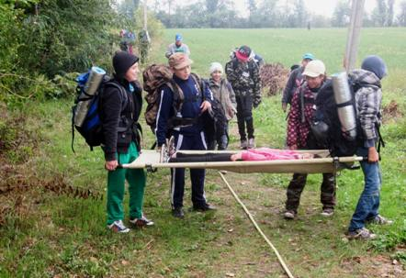
Команды победители награждены грамотами и сувенирами. Команда МБОУ СОШ №14 получила переходящий кубок.

Итоговый протокол слета туристов школьников
с 19.09.2014г. по 21.09.2014г.
среди сборных команд общеобразовательных учреждений
муниципального образования Усть-Лабинский район
№ п/п | ОУ | Ориентирование  по азимуту | Туристическая  полоса препятствий | Пешеходный маршрут | - Количество  - баллов | Итоговое  место
1 | МАОУ СОШ № 2 | 1 | 15 | 5 | 21 | 5
2 | МАОУ СОШ № 3 | 11 | 4 | 9 | 24 | 7
3 | МБОУ СОШ № 4 | 12 | 2 | 7 | 21 | 5
4 | МБОУ гимназия № 5 | 14 | 7 | 17 | 38 | 11
5 | МБОУ СОШ № 6 | 5 | 16 | 8 | 29 | 9
6 | МБОУ СОШ № 8 | 15 | 12 | 3 | 30 | 10
7 | МБОУ СОШ № 9 | 15 | 14 | 11 | 40 | 12
8 | МБОУ СОШ № 10 | 18 | 9 | 13 | 40 | 12
9 | МБОУ СОШ № 11 | 7 | 6 | 10 | 23 | 6
10 | МБОУ СОШ № 12 | 3 | 11 | 11 | 25 | 8
11 | МБОУ СОШ № 14 | 9 | 1 | 2 | 12 | I
12 | МБОУ СОШ № 16 | 6 | 5 | 4 | 15 | III
13 | МБОУ СОШ № 18 | 4 | 13 | 12 | 29 | 9
14 | МБОУ СОШ № 19 | 2 | 10 | 1 | 13 | II
15 | МБОУ СОШ № 25 | 10 | 3 | 6 | 19 | 4

Методист МБУ «РУМЦ» Н.В.Задворская

